**Кокс –** это серое, чуть серебристое, пористое и очень твердое вещество, более чем на 96% состоящее из углерода и получаемое при на­гревании каменного угля или нефтяных пеков без доступа воздуха при 950-1050°С.

Коксование возникло в 18 веке, когда истребление лесов для получения древесного угля, использовавшегося при выплавке железа, стало угрожающим и потребовалось заменить этот уголь другим топливом. В 1735 г. в Англии была проведена первая доменная плавка на коксе.

Термический процесс, при котором на ряду с дистиллятами в качестве конечного продукта получают нефтяной кокс,называется **коксованием.**

Коксование служит как для увеличения выхода светлых нефтепродуктов из тяжелого сырья, так и для производства нефтяного электродного кокса.

Сырьем для коксования выступают высокомолекулярные нефтяные остатки, такие как гудроны, крекинг остатки термического крекинга, асфальты, смолы пиролиза и др.

Основными показателями качества кокса являются: содержание смол, асфальтенов, серы, коксуемость (10-20%) и содержание мех.примесей**.**

В промышленном масштабе коксование нефтяных остатков осуществляется тремя способами:

1) в горизонтальных обогреваемых кубах (периодический процесс)

2) в необогреваемых коксовых камерах (полунепрерывный процесс)

3) в псевдоожиженом слое коксового теплоносителя (непрерывный процесс)

При получении кокса в горизонтальные обогреваемых кубах основе=ным агрегатом является коксовый куб или горизонтальный цилиндрицеский аппара, обогреваемый открытым огнем. При этом процессе продукты разложения удаляются непрерывно из реакционной зоны, а остаток постепенно утяжеляется, превращаясь в кокс. В таком коксе почти не содержится летучих компонентов и он не требует дополнительной прокалки. На кубовых установках используют крекинг-остатки и смолы пиролиза, из которых делают специализированный кокс.

Замедленное коксование используется для получения основного количества нефтяного кокса.

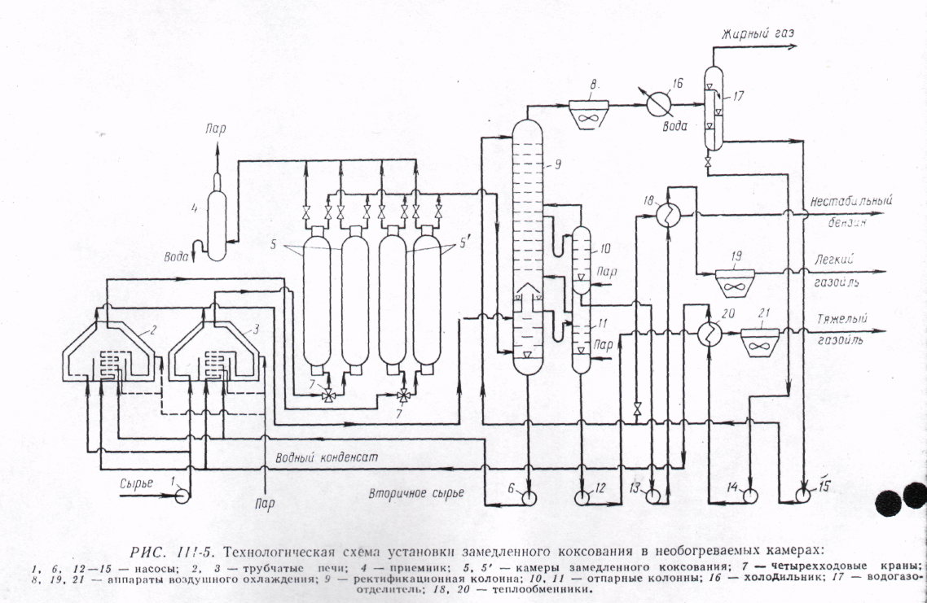

**Технологическая схема установки замедленного коксования в необогреваемых камерах:**

1,6,12-15 – насосы

2,3 – трубчатые печи

4 – приемник

5,5′ - камеры замедленного коксования

7 – четырехходовые краны

8,19,21 – аппараты воздушного охлаждения

9 – ректификационная колонна

10,11 – отпарные колонны

16 – холодильник

17 – водогазоотделитель

18,20 – теплообменники

Сырье — гудрон или крекинг-остаток (или их смесь) — подается насосом 1 двумя параллельными потоками в трубы подовых и потолочных экранов печей 2 и 3, где оно нагревается до 350—380 °С. Затем сырье поступает в нижнюю часть колонны 9 на верхнюю каскадную тарелку. Сюда же под ниж­нюю тарелку поступают горячие газы и пары про­дуктов коксования, образующиеся в двух парал­лельно работающих камерах 5 (или 5'). В колонне сырье встречается с восходящим потоком газов и паров и в результате контакта тяжелые фракции паров конденсируются и смешиваются с сырьем. Таким образом, в нижней части колонны образуется смесь сырья с рециркулятом, обычно называемая вторичным сырьем. Если в сырье содержались легкие фракции, то они в результате контакта с высо­котемпературными парами испаряются и уходят в верхнюю часть колонны 9.

Вторичное сырье с низа колонны 9 забирается насосом 6 и возвращается в змеевики печи 2 и 3, в верхние трубы конвекционной секции и правые подовые и потолочные экраны. Эта часть труб отно­сится к «реакционному» змеевику, здесь вторичное сырье нагревается до 490—510 °С. Во избежание закоксовывания труб этой секции в трубы потолоч­ного экрана подают перегретый водяной пар, так называемый турбулизатор, в количестве ~3 % (масс.) на вторичное сырье. За счет подачи турбулизатора увеличивается скорость прохождения потока. Парожидкостная смесь из печей 2 и 3 вводится параллельными потоками через четырехходовые кра­ны 7 в две работающие камеры 5; две другие камеры (5') в это время подготавливают к рабочему периоду цикла. Горячее сырье подается в камеры вниз и по­степенно заполняет их. Объем камер достаточно большой (внутренний диаметр 4,6—5,5 м, высота 27—28 м), и время пребывания сырья в них значи­тельно. Здесь в камерах сырье подвергается кре­кингу. Пары продуктов разложения непрерывно выводятся из камер сверху и поступают в колонну Р, а тяжелый остаток остается. Жидкий остаток посте­пенно превращается в кокс.

В колонне 9 продукты коксования разделяются. С верха колонны уходят пары бензина и воды, а также газ коксования. Эти продукты проходят аппарат воздушного охлаждения 8, затем водяной холодильник 16 для дополнительного охлаждения и поступают в водогазоотделитель 77, где разделяются на водный конденсат, нестабильный бензин и жирный газ.

Часть нестабильного бензина нагнетается насосом 15 в качестве орошения на верхнюю тарелку колонны 9. Балансовое количество бензина проходит тепло­обменник 18, где нагревается за счет тепла легкого газойля, и передается в секцию стабилизации. Вод­ный конденсат, отводимый из водогазоотделителя 17, подается насосом 14 через теплообменник 20 в паро­перегреватели, расположенные в конвекционных сек­циях печей 2 и 3.

Легкий и тяжелый газойли, отводимые из отпарных колонн 10 и 11, направляются соответственно насосами 13 и 12 через теплообменники нагрева нестабильного бензина 18, водного конденсата 20 и аппараты воздушного охлаждения 19 и. 21 в резервуары.

После заполнения камер коксом, образующимся в процессе, камеры отключают и продувают водяным паром для удаления оставшихся жидких продуктов нефтяных паров. Удаляемые продукты поступают вначале в колонну 9, а затем, когда температуру кокса понизится до 400—405 СС, поток паров отдувают в приемник 4. Подачу водяного пара продолжают до снижения температуры кокса до 200 °, далее в камеру подают воду до тех пор, пока вновь подаваемые порции воды, пары которой выходят в атмосферу, не перестанут испаряться, т. е. пока в сливной трубе приемника 4 не появится вода.

Кокс из камер выгружается гидравлическим способом — посредством гидрорезаков с использованием воды давлением 10—15 МПа.

Назначением процесса термоконтактного крекинга (ТКК) является получение дистиллятов, богатых ароматическими углеводородами и газа, содержащего до 50 % (об.) непредельных углеводородов. В качестве сырья используют высокосернистые нефтяные остатки — гудрон вакуумной перегонки нл мазут атмосферной перегонки.

Процесс может быть направлен на получение сырья для нефтехимии: увеличенного выхода газе более богатого непредельными углеводородам жидких продуктов, из которых могут быть выделен! бензол, толуол и нафталин. Тяжелые фракции могу являться сырьем для производства технической углерода. В этом случае режим процесса более жест кий: температура в реакторе 600°С и коксонагревателе 670—700 °С. Газойли коксования использую на некоторых заводах (иногда после гидроочистки как компоненты сырья установки каталитическое крекинга.

Установка термоконтактного крекинга состоит и реакторного блока (реактор, коксонагреватель, сепаратор-холодильник кокса, воздуходувка и др.) и блока разделения (парциальный конденсатор, ректификационная колонна, отпарная колонна, газосепаратор).

При этом процессе сырье вступает в контакт с подвижным нагретым до более высокой температуры инертным теплоносителем и коксуется на поверхности этого теплоносителя. Из реакционного аппарата в регенератор постоянно выводится часть теплоносителя с отложившимся на нем коксом, где часть кокса выжигается и за счет тепла, выделившегося при сгорании, происходит подогрев теплоносителя до требуемой температуры. Нагретый теплоноситель возвращается в зону реакции. Теплоносителем является порошкообразный кокс с размером частиц до 0,3 мм. Для перемещения теплоносителя используется пневмотранспорт. Движущей силой является поток газа или пара, который захватывает коксовые частицы и переносит их. При непрерывном коксовании в кипящем слое происходит собственно коксование, сопровождающееся прокалкой кокса. Выход кокса при таком коксовании меньше, чем при замедленном.

**Состав и свойства продуктов:**

* Газообразный продукт ( содержит много предельных углеводородов, но при повышении температуры от 490 до 510оС содержание алкенов возрастает от 16-18% до 20-25%)
* Бензин (содержит много непредельных углеводородов и серы, для повышения качества бензинов применяется глубокое гидрирование в чистом виде с последующим реформированием гидрогенезата)
* Легкий газойль ( используется в производстве печного и газотурбинного топлива, а после гидроочистки направляется в дизельное топливо)
* Тяжелый газойль ( напрвляется на установки термического крекинга для вырвботки сырья, используемого при получении технического углерода(сажи))
* Нефтяной кокс ( используется для получения анодной массы в алюминиевой промышленности, для графитовых электродов)

**Основными показателями качества кокса являются:**

* содержание смол,
* асфальтенов,
* серы,
* коксуемость (10-20%)
* содержание мех.примесей**.**